新 书 推 荐

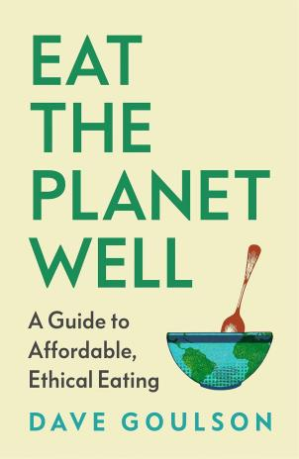
中文书名：《食养地球：健康、经济、伦理饮食指南》
英文书名：EAT THE PLANET WELL: A Guide to Healthy, Affordable, Ethical Eating
作 者：Dave Goulson
出 版 社：Jonathan Cape
代理公司：PEW/ANA/Jessica Wu
页 数：336页
出版时间：2026年5月
代理地区：中国大陆、台湾
审读资料：电子稿
类 型：餐饮文化
版权已授：德国、日本
亚马逊畅销书排名：
#208 in Environmental Pollution Engineering
#245 in Green Lifestyle Self-Help eBooks

内容简介：

这本书与戴夫（Dave）的其他作品有所不同。近年来，他愈发以行动倡导者的身份活跃，而本书的核心聚焦于我们日常饮食及其对地球的影响。正如他在书中所指出的，当下的食品体系已然沦为毒瘤——既危害人类健康，也侵蚀着我们的星球。我们痴迷于健康饮食与膳食搭配，却陷入一个矛盾的怪圈：不健康、高度加工的食品吃得越来越多，直接加剧了全球肥胖症及饮食相关疾病的流行。与此同时，为追求廉价食品而推行的集约化、工业化农业模式愈演愈烈，成为生物多样性崩溃的主要推手。

简而言之，人类面临的最大挑战，是如何在不破坏气候、不毁灭地球的前提下实现自给自足。幸运的是，我们已找到诸多前景可期的解决方案。令人振奋的是，新型再生可持续农业正在蓬勃发展：这类农业模式顺应自然规律，有时结合前沿技术，在生产健康食品的同时，实现土壤修复与生物多样性保护的双重目标。一场变革已在悄然发生，这既体现在农业生产领域，也重塑着我们对自身在世界中定位的认知。正如戴夫所展现的，我们每个人都能成为这场变革的参与者。

《食养地球》为读者提供了一份实用指南：如何在预算范围内实现健康饮食，同时将对地球的危害降至最低。这绝非易事，因为书中提出的问题往往没有简单答案。例如，哪些食材对环境的影响最小？健康饮食的核心定义究竟是什么？实验室培育肉与转基因作物是否安全？我们都应成为素食主义者吗？戴夫・古尔森（Dave Goulson）基于最新科学研究，提供了最具说服力的实证依据，助力读者自主做出饮食选择。而幸运的是，实践证明，健康的饮食方式，本身就是对地球最有益的选择。

作者介绍：

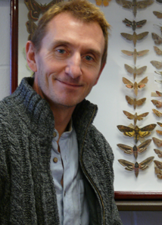
戴夫・古尔森（Dave Goulson）现任萨塞克斯大学（University of Sussex）生物学教授，已发表 300 余篇关于熊蜂及其他昆虫的生态学与保护学领域学术论文。他的著作包《蜂蛰的故事》（A Sting in the Tale）曾入围塞缪尔・约翰逊奖（Samuel Johnson Prize），并被翻译成 15 种语言。此外，他还担任英国野生动物信托基金（UK Wildlife Trusts）、全国小块菜地协会（National Allotment Society）及熊蜂保护信托基金（Bumblebee Conservation Trust）的环保大使（Ambassador）。

《食养地球：健康、经济、伦理饮食指南》

引言

人口过剩，食物短缺？
碳、畜牧业与气候变化
应该购买本地食品吗？
土地与水资源匮乏
化肥的影响
污染我们的地球
危害我们自身
有机食品更健康吗？
该不该避开转基因作物？
大豆与油棕产业该何去何从？
超加工食品的兴起
畜牧业动物会遭受痛苦吗？
应转向肉类和奶制品替代品吗？
海洋鱼类真的取之不尽吗？
迈向可持续海鲜消费
生态友好型农业
给荒野再生留空间？
高科技农业是解决方案吗？
别只等待政府行动
拒绝浪费
自己动手种植
觅食的乐趣
那么，我们到底该吃什么？
健康食材与微小的星球足迹

精选食谱
实用资源
延伸阅读
致谢
索引

感谢您的阅读！
请将反馈信息发至：版权负责人
Email：Rights@nurnberg.com.cn
安德鲁·纳伯格联合国际有限公司北京代表处
北京市海淀区中关村大街甲59号中国人民大学文化大厦1705室, 邮编：100872
电话：010-82504106, 传真：010-82504200
公司网址：http://www.nurnberg.com.cn
书目下载：http://www.nurnberg.com.cn/booklist_zh/list.aspx
书讯浏览：http://www.nurnberg.com.cn/book/book.aspx
视频推荐：http://www.nurnberg.com.cn/video/video.aspx
豆瓣小站：http://site.douban.com/110577/
新浪微博：安德鲁纳伯格公司的微博_微博 (weibo.com)
微信订阅号：ANABJ2002


